PROPUESTA DE ARQUITECTURA TOURES BALON

Documento de Arquitectura de Software

Versión 1.0

*El presente documento va orientado a los Stakeholders del proyecto que tienen interés en conocer la arquitectura y las funcionalidades propuestas para la solución de tecnología requerida.*

Versiones

|  |  |  |  |
| --- | --- | --- | --- |
| **Fecha** | **Versión** | **Descripción** | **Autor** |
| 04/06/2015 | 1.0 | Propuesta de Arquitectura Solución | Grupo de Arquitectos:  Gustavo Arciniegas  Alejandro Quintero  Jenny Rodríguez  Néstor Rodríguez |
|  |  |  |  |
|  |  |  |  |
|  |  |  |  |

Tabla de Contenido

1. Introducción 4

1.1 Propósito 4

1.2 Alcance 4

1.3 Referencias 4

1.4 Información General 4

2. Representación de Arquitectura 4

3. Objetivos de Arquitectura y restricciones. 5

4. Vista de Casos de Uso 6

5. Vista de Procesos 6

5.1 Proceso de negocio AS-IS 6

5.2 Proceso To-Be 7

6. Vista de Despliegue 10

7. Vista de Implementación 11

7.1 Información General 11

7.2 Capas 12

7.2.1 Capas AS-IS 12

**7.2.2** **Capas To-Be** 14

7.3 Agrupación de servicios 15

7.3.1 Portafolio de servicios 17

7.4 Arquitectura de referencia 19

**7.4.1** **Productos** 21

8. Atributos de Calidad 22

Documento de Arquitectura de Software

# Introducción

## Propósito

El enfoque de solución para el problema se encuentra basado en principios de orientación al servicio y busca representar los requerimientos del negocio bajo el planteamiento de servicios y la construcción de aplicaciones compuestas (SOA Composite Application), reutilizando las funcionalidades y activos existentes incluso si estos no presentan una interfaz que facilite la comunicación con dicho activo, una vez representado el negocio en términos de servicios se procederá a la construcción ágil y rápida de nuevas funcionalidades apoyándose en estándares de la industria que busquen dotar de agilidad al área de tecnología de toures balón y poder así moverse y evolucionar al ritmo de las necesidades del propio negocio.

## Alcance

El alcance de la solución está orientada a:

* Una adaptación rápida de las aplicaciones para reflejar los cambios en el entorno de la empresa.
* La reutilización de los componentes que se crean en otros procesos empresariales y aplicaciones compuestas.
* Una fácil composición de los servicios en aplicaciones compuestas más complejas.
* El ajuste de soluciones para dar cabida a ofertas tecnológicas variadas (es decir, protocolos o destinos de despliegue) sin la necesidad de volver crear aplicaciones de negocio.
* Centrarse en resolver los problemas de la empresa en vez de enredarse en las complejidades individuales de las tecnologías que conectan los consumidores de servicios y los proveedores de servicios
* Utilizar los mismos principios fundamentales para representar de forma uniforme los activos existentes y los componentes de fabricación reciente.
* Organizar los componentes de servicio en módulos lógicos para acelerar el desarrollo de aplicaciones compuestas.
* Potenciar el modelo de servicio que es más flexible con definiciones de servicio claras para permitir que los desarrolladores funcionen de forma independiente y en paralelo, para una entrega rápida de soluciones.

## Referencias

## Información General

# Representación de Arquitectura

La arquitectura conceptual de solución clasifica la solución de tecnología en un conjunto de capas que facilitaran el manejo de problemas específicos de forma separada, con esta definición de capas se pretende mostrar participantes y contenedores de activos, las capas propuestas son las siguientes y se muestran del nivel inferior al nivel superior:

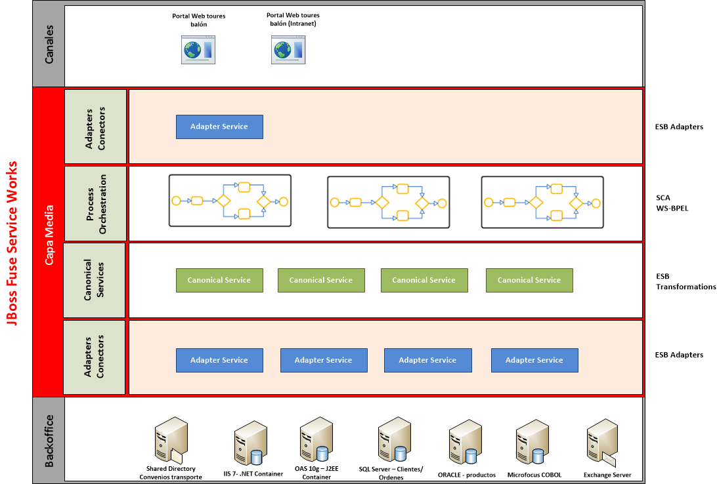

# Objetivos de Arquitectura y restricciones.

* Presentar la Arquitectura de Referencia de Implementación Middleware, sus componentes y funcionalidades principales.
* Establecer las funcionalidades de cada componente de la Arquitectura de Referencia.
* Describir los productos de Middleware y de Gestión de Ordenes que se alinean con la Arquitectura de Referencia.
* Mostrar la Arquitectura del Middleware y la interacción con los sistemas TARGETS.
* Conocer los principios de Arquitectura iniciales para la Implementación Middleware.

# Vista de Casos de Uso

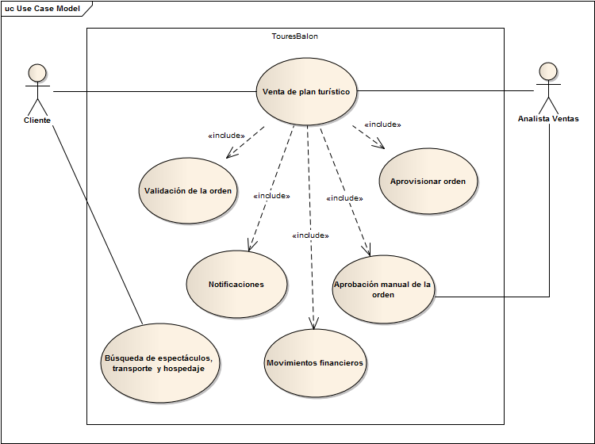

# Vista de Procesos

## Proceso de negocio AS-IS

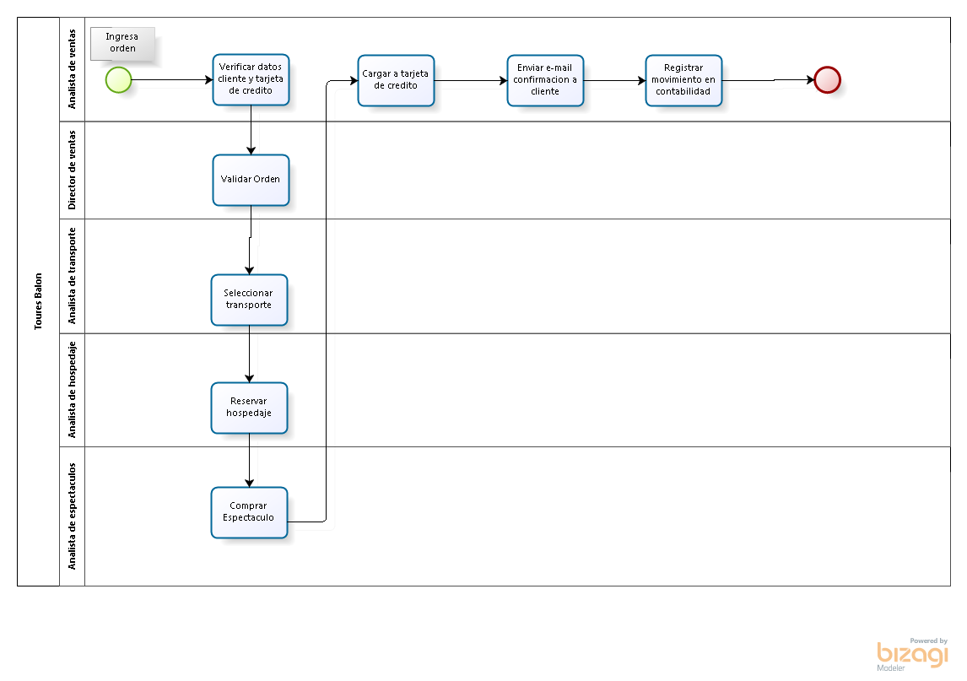

* La mayor parte del proceso se realiza de una forma manual lo que genera que los tiempos de respuesta de cara al cliente sean muy amplios ocasionando la cancelación de planes ya cotizados dando unas pérdidas mensuales.
* El Analista de ventas es el actor que más participa en el proceso, ya que está involucrado en el 50% de las actividades del mismo, esto crea un cuello de botella ya que muchas ordenes dependerán de él.
* El proceso de aprovisionamiento de ordenes cuenta con pocos proveedores lo que limita la oferta al cliente final, adicional a esto no es fácil la integración de nuevos proveedores al proceso.
* Las aplicaciones y activos de tecnología no son eficientes para apoyar el negocio.

## Proceso To-Be

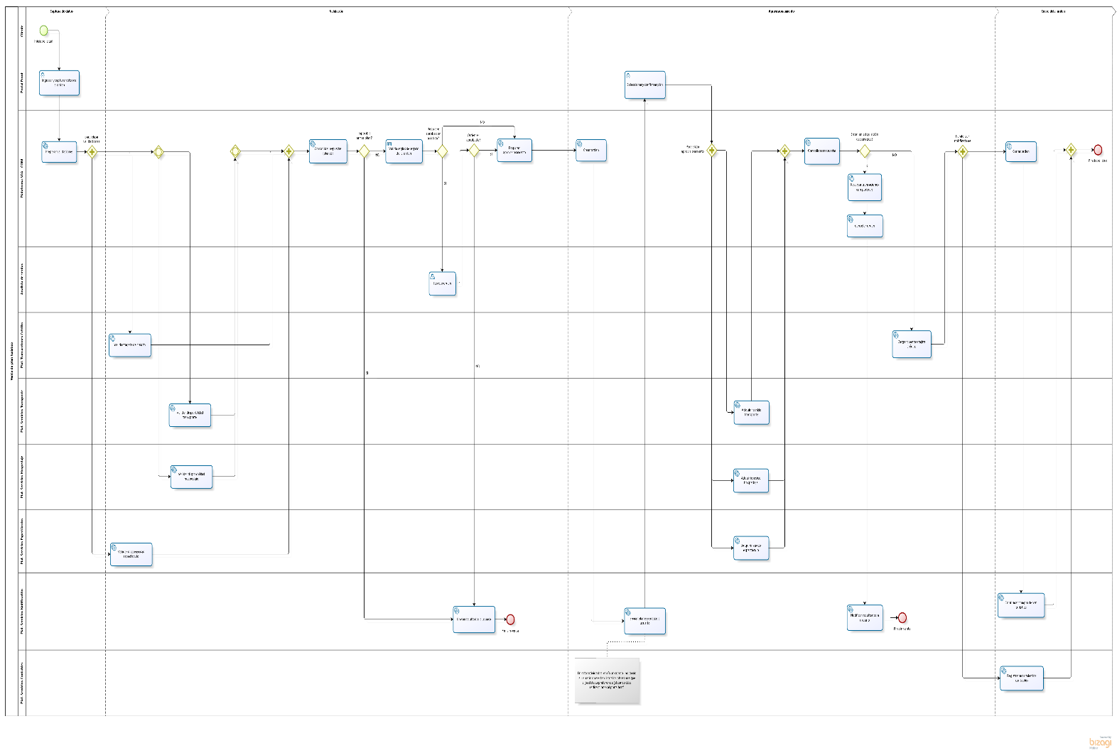

* Se automatizan todas las tareas que no necesitan una intervención manual
* Partes del proceso se paralelizaron actividades, esto para agilizar el armado y confirmación del plan, las actividades susceptibles de paralelizar fueron las de validación con transporte, hospedaje y espectáculo y la adquisición de los mismos, aunque es importante tener en cuenta que el cliente que crea la orden podría no requerir estas tres opciones por lo cual se toma como una compuerta inclusiva.
* Los dos puntos anteriores permitirá que los planes para las órdenes ingresadas por los clientes se generen de una forma más rápida.
* Este nuevo proceso necesitara que sea fácil la integración de nuevos proveedores para los diferentes servicios por lo cual la arquitectura debe ser pensada para dar soporte a esto (Este tema lo veremos más adelante en la propuesta de arquitectura).
* Con este proceso To-Be se busca optimizar el esfuerzo invertido en la operación y reducir las pérdidas de la misma.

En el proceso To-Be es muy importante tener en cuenta la interacción del usuario, las actividades donde el está involucrado son creación de orden, Recibir planes disponibles para su orden y confirmar compra de la orden, esto lo vemos resumido en el siguiente gráfico.



# Vista de Despliegue

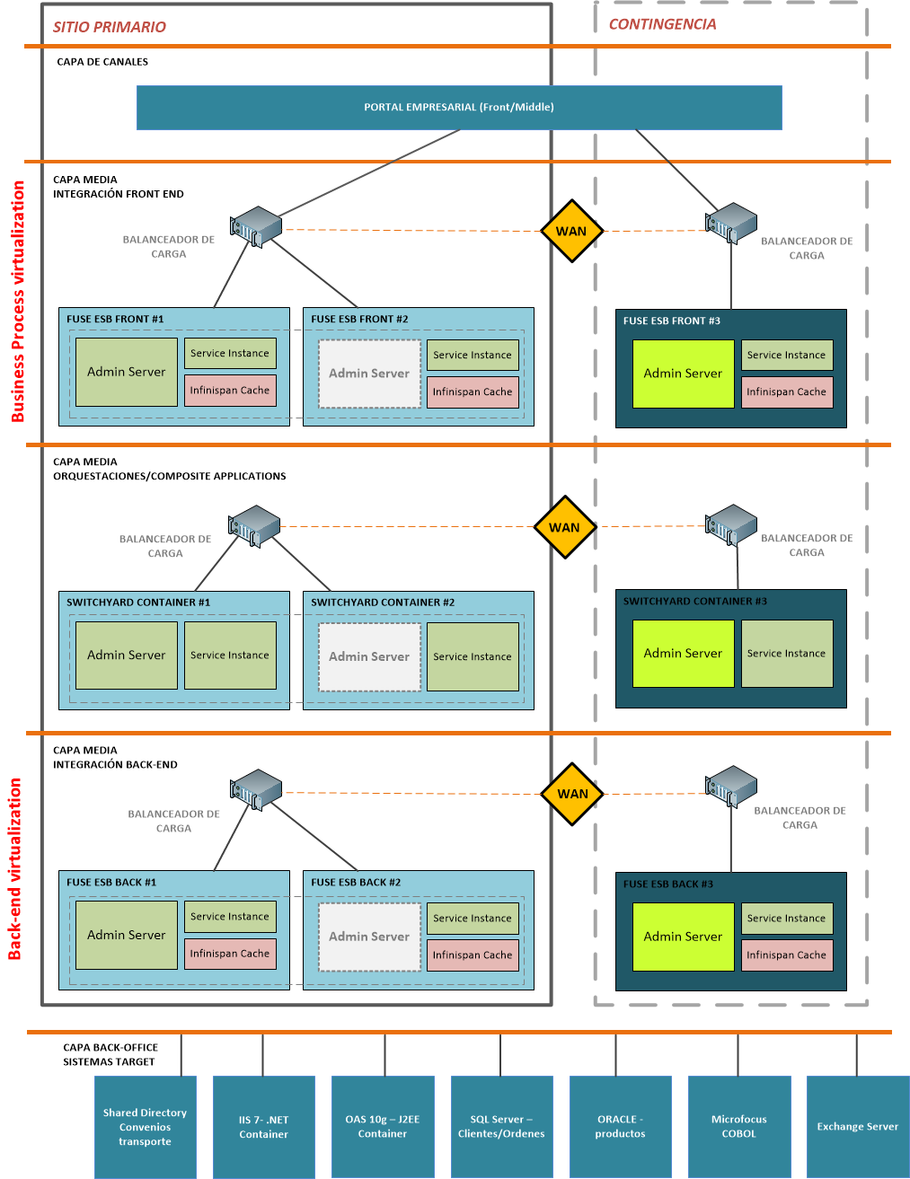

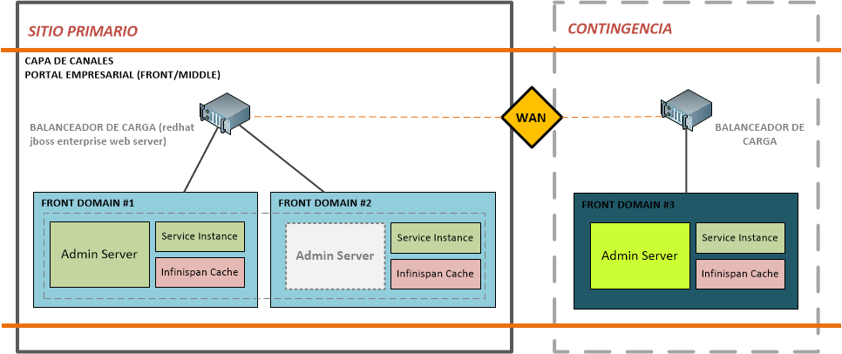

# Vista de Implementación

## Información General

La propuesta de arquitectura física descrita se ha elaborado con el objetivo de dar soporte y prioridad a las características no funcionales solicitadas por toures balón, el diseño de la arquitectura técnica de Infraestructura para la plataforma de integración de capa media de la solución de toures balón estará relacionada a transacciones críticas ejecutadas por el nuevo sistema, los requisitos no funcionales y a los Acuerdos de Niveles de Servicio (Service Level Agreements, SLAs) asociados con ellas. A continuación se describen los enfoques de arquitectura para cumplir con los requisitos no funcionales esperados para la plataforma.

**Disponibilidad**

Sobre los servicios que depende 100% de toures balón con una autonomía total sobre los recursos la disponibilidad debe ser del 99.999%, para las composiciones que se forman de servicios de terceros se deben manejar de manera asíncrona para dar respuestas al cliente consolidadas según la información recaudada.

Es importante indicar que la arquitectura planteada soporta escenarios de switch over y fail over con el objetivo de garantizar la continuidad de la operación en las situaciones de máxima concurrencia y demanda de usuarios en el sistema (Mundiales, Eventos deportivos de alto impacto).

En caso de desastres la propuesta de alta disponibilidad cuenta con un ambiente de contingencia el cual deberá permitir una reactivación de la operación en un rango de 5 minutos.

**Tolerancia a fallos**

Como estrategia para la tolerancia a fallos la mayor parte de servicios se definieron como stateless exceptúan el de Procesar Orden ya que al requerir una aprobación manual según reglas de negocio se requiere soporte de deshidratación e hidratación.

La tolerancia a fallos en la plataforma MIDDLEWARE estará soportada con las siguientes características de la plataforma

* Detección de fallas en un instancia de un clúster mediante un monitoreo por sockets por estrategia de pares de nodos y realiza también un monitoreo por mensajes regulares de heartbeat (latidos) hacia un servidor.
* Soporte de replicación de objetos y estados de sesión utilizando grupos de replicación (servidores Weblogic que se configuran para cumplir este objetivo).
* Migración de recursos JMS de un servidor a otro en un clúster de Weblogic, esta función se conoce como “Migratable Target Servers”.
* Recuperación y migración automática de servidores Weblogic caídos mediante el proceso de Node Manager.

**Escalabilidad**

La solución de MIDDLEWARE soporta escalabilidad horizontal agregando servidores por demanda a nivel de capa de especialización, por ejemplo agregando más nodos al clúster de la capa de integración de Front-End, del Back-End o en la capa del COM; y también se soporta escalabilidad vertical al poder agregar otras capas de componentes especializados, por ejemplo una capa de servicios BPEL.

Estaríamos hablando de una escalabilidad como máximo en una forma lineal, donde sí se duplican los usuarios se deben duplicar los recursos, para este propósito la arquitectura física provee las características indicadas en el favorecimiento de la escalabilidad horizontal y vertical.

El modelo de cluster de la solución de arquitectura propuesta será mixto.

## Capas

### Capas AS-IS

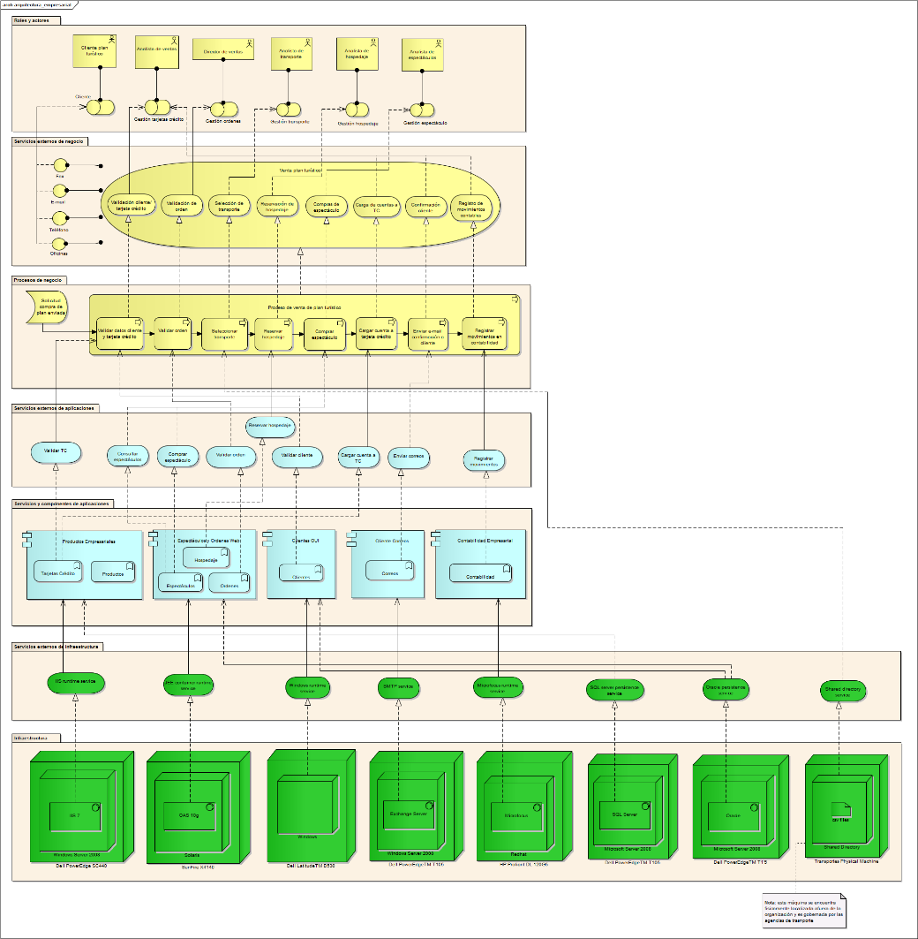

### **Capas To-Be**

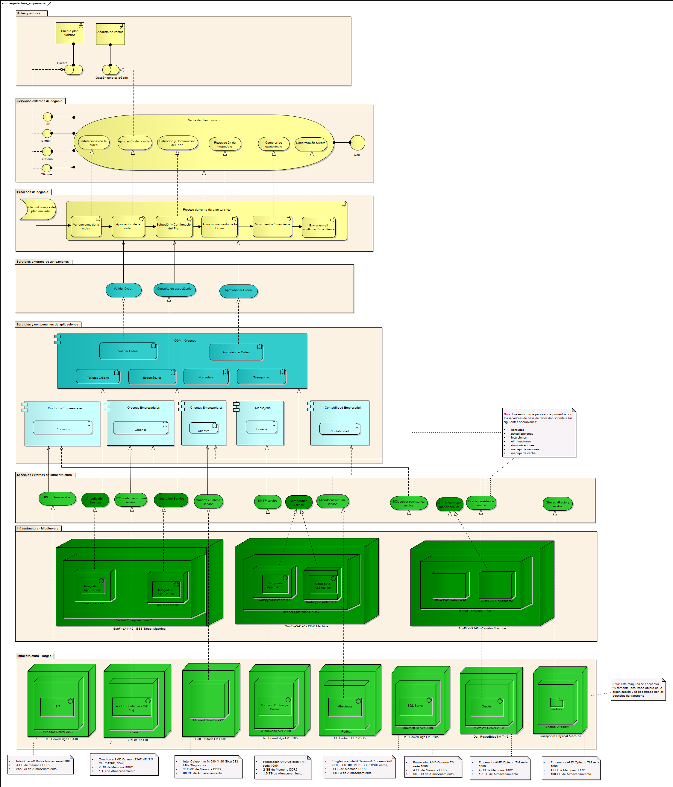

## Agrupación de servicios

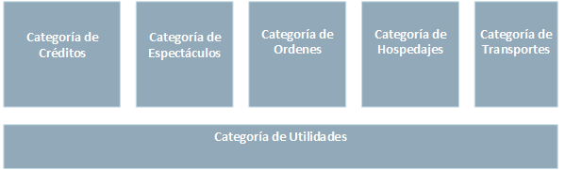

Categoría de créditos

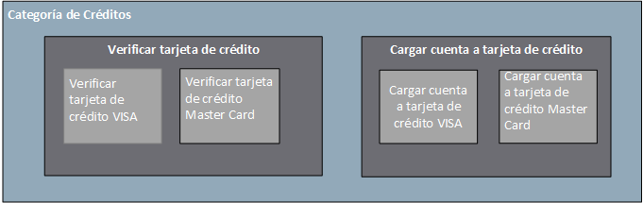

Categoría de espectáculos

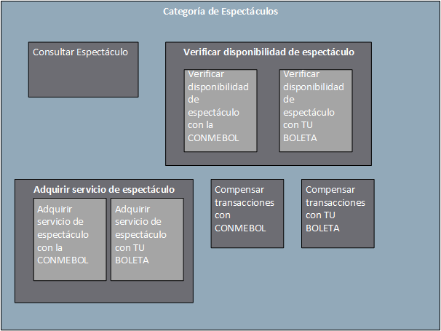

Categoría de ordenes

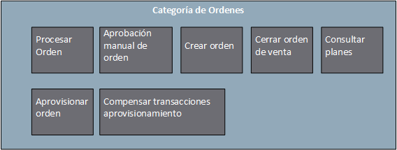

Categoría de hospedajes

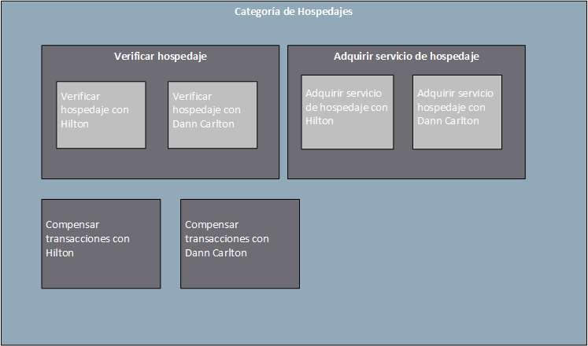

Categoría de transportes

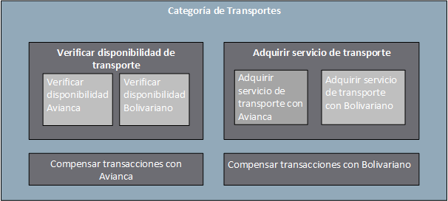

Utilitarios

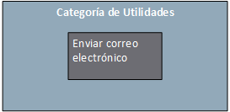

### Portafolio de servicios

En la siguiente tabla se puede apreciar el portafolio de servicios con un enfoque en las funciones, objetivos del negocio e incluso el sistema que soportara la realización del propio servicio:

| **Service** | **Description** | **Status** | **Associations** | | |
| --- | --- | --- | --- | --- | --- |
| **Function/ process** | **Goal** | **Asset** |
| Consultar Espectáculo | Retorna un listado de espectáculos ofrecidos como productos | **C** | Venta de plan turístico | Permitir la venta de planes por internet | OAS 10g - J2EE |
| Procesar Orden de Venta | Soportar el proceso de validación de la orden y notificación de los resultados al usuario  por medio de un correo electrónico | **C** | Venta de plan turístico | Permitir la venta de planes por internet | COM |
| Verificar tarjeta de crédito | Permite validar una tarjeta de crédito | **C** | Venta de plan turístico | Permitir la venta de planes por internet | COM |
| Verificar tarjeta de crédito VISA | Permite validar una tarjeta de crédito de la franquicia VISA | **C** | Venta de plan turístico | Permitir la venta de planes por internet | VISA NETWORK |
| Verificar tarjeta de crédito Master Card | Permite validar una tarjeta de crédito de la franquicia MARTERCARD | **C** | Venta de plan turístico | Permitir la venta de planes por internet | MASTERCARD NETWORK |
| Verificar disponibilidad de transporte | Permite verificar si existe disponibilidad de transporte | **C** | Venta de plan turístico | Permitir la venta de planes por internet | COM |
| Verificar disponibilidad Avianca | Permite verificar si existe disponibilidad de transporte para vuelos con Avianca | **C** | Venta de plan turístico | Permitir la venta de planes por internet | AVIANCA NETWORK |
| Verificar disponibilidad Bolivariano | Permite verificar si existe disponibilidad de transporte terrestre con Bolivariano | **C** | Venta de plan turístico | Permitir la venta de planes por internet | BOLIVARIANO NETWORK |
| Verificar hospedaje | Permite verificar si existe disponibilidad de hospedaje | **C** | Venta de plan turístico | Permitir la venta de planes por internet | COM |
| Verificar hospedaje con Hilton | Permite verificar si existe disponibilidad de hospedaje con Hilton | **C** | Venta de plan turístico | Permitir la venta de planes por internet | HILTON NETWORK |
| Verificar hospedaje con Dann Carlton | Permite verificar si existe disponibilidad de hospedaje con Dann Carlton | **C** | Venta de plan turístico | Permitir la venta de planes por internet | DANN CARLTON NETWORK |
| Verificar disponibilidad de espectáculo | Permitir verificar si existe disponibilidad de espectáculo | **C** | Venta de plan turístico | Permitir la venta de planes por internet | COM |
| Verificar disponibilidad de espectáculo con la CONMEBOL | Permitir verificar si existe disponibilidad de espectáculo con la CONMEBOL | **C** | Venta de plan turístico | Permitir la venta de planes por internet | CONMEBOL NETWORK |
| Verificar disponibilidad de espectáculo con TU BOLETA | Permitir verificar si existe disponibilidad de espectáculo con TU BOLETA | **C** | Venta de plan turístico | Permitir la venta de planes por internet | TU BOLETA NETWORK |
| Enviar correo electrónico | Enviar un correo electrónico a una cuenta indicada | **C** | Venta de plan turístico | Permitir la venta de planes por internet | EXCHANGE/ESB |
| Aprobación manual de orden | Permite dar una aprobación a las órdenes de forma manual que requieran intervención del analista de ventas. | **C** | Venta de plan turístico | Permitir la venta de planes por internet | COM |
| Crear orden de venta | Crea la orden en el sistema de almacenamiento respectivo | **C** | Venta de plan turístico | Permitir la venta de planes por internet | Ordenes DB/ESB |
| Consultar planes | Consulta las posibilidades de planes asociados a una orden | **C** | Venta de plan turístico | Permitir la venta de planes por internet | Ordenes DB/ESB |
| Aprovisionar orden | Permite soportar el proceso de aprovisionamiento de la orden | **C** | Venta de plan turístico | Permitir la venta de planes por internet | COM |
| Adquirir servicio de transporte | Verifica y adquiere el servicio de transporte | **C** | Venta de plan turístico | Permitir la venta de planes por internet | COM |
| Adquirir servicio de transporte con Avianca | Adquiere el servicio de transporte | **C** | Venta de plan turístico | Permitir la venta de planes por internet | AVIANCA NETWORK |
| Adquirir servicio de transporte con Bolivariano | Adquiere el servicio de transporte | **C** | Venta de plan turístico | Permitir la venta de planes por internet | BOLIVARIANO NETWORK |
| Adquirir servicio de hospedaje | Verifica y adquiere el servicio de hospedaje | **C** | Venta de plan turístico | Permitir la venta de planes por internet | COM |
| Adquirir servicio de hospedaje con Hilton | Adquiere el servicio de hospedaje con Hilton | **C** | Venta de plan turístico | Permitir la venta de planes por internet | HILTON NETWORK |
| Adquirir servicio hospedaje con Dann Carlton | Adquiere el servicio de hospedaje con Dann Carlton | **C** | Venta de plan turístico | Permitir la venta de planes por internet | DANN CARLTON NETWORK |
| Adquirir servicio de espectáculo | Verifica y adquiere el servicio de espectáculo | **C** | Venta de plan turístico | Permitir la venta de planes por internet | COM |
| Adquirir servicio de espectáculo con la CONMEBOL | Verifica y adquiere el servicio de espectáculo con la CONMEBOL | **C** | Venta de plan turístico | Permitir la venta de planes por internet | CONMEBOL NETWORK |
| Adquirir servicio de espectáculo con TU BOLETA | Verifica y adquiere el servicio de espectáculo con TU BOLETA | **C** | Venta de plan turístico | Permitir la venta de planes por internet | TU BOLETA NETWORK |
| Compensar transacciones aprovisionamiento | Compensa las transacciones requeridas en los flujos de aprovisionamiento | **C** | Venta de plan turístico | Permitir la venta de planes por internet | COM |
| Compensar transacciones con Avianca | Compensa las transacciones requeridas con AVIANCA | **C** | Venta de plan turístico | Permitir la venta de planes por internet | AVIANCA NETWORK |
| Compensar transacciones con Bolivariano | Compensa las transacciones requeridas con BOLIVARIANO | **C** | Venta de plan turístico | Permitir la venta de planes por internet | BOLIVARIANO NETWORK |
| Compensar transacciones con CONMEBOL | Compensa las transacciones requeridas con CONMEBOL | **C** | Venta de plan turístico | Permitir la venta de planes por internet | CONMEBOL NETWORK |
| Compensar transacciones con TU BOLETA | Compensa las transacciones requeridas con TU BOLETA | **C** | Venta de plan turístico | Permitir la venta de planes por internet | TU BOLETA NETWORK |
| Compensar transacciones con Hilton | Compensa las transacciones requeridas con HILTON | **C** | Venta de plan turístico | Permitir la venta de planes por internet | HILTON NETWORK |
| Compensar transacciones con Dann Carlton | Compensa las transacciones requeridas con DANN CARLTON | **C** | Venta de plan turístico | Permitir la venta de planes por internet | DANN CARLTON NETWORK |
| Cargar cuenta a tarjeta de crédito | Carga el valor total del plan a la tarjeta de crédito del usuario | **C** | Venta de plan turístico | Permitir la venta de planes por internet | COM |
| Cargar cuenta a tarjeta de crédito VISA | Carga el valor total del plan a la tarjeta de crédito VISA | **C** | Venta de plan turístico | Permitir la venta de planes por internet | VISA NETWORK |
| Cargar cuenta a tarjeta de crédito Master Card | Carga el valor total del plan a la tarjeta de crédito Master Card | **C** | Venta de plan turístico | Permitir la venta de planes por internet | MASTERCARD NETWORK |
| Cerrar orden de venta | Cierra la orden de venta con un estado indicado | **C** | Venta de plan turístico | Permitir la venta de planes por internet | Ordenes DB/ESB |

## Arquitectura de referencia

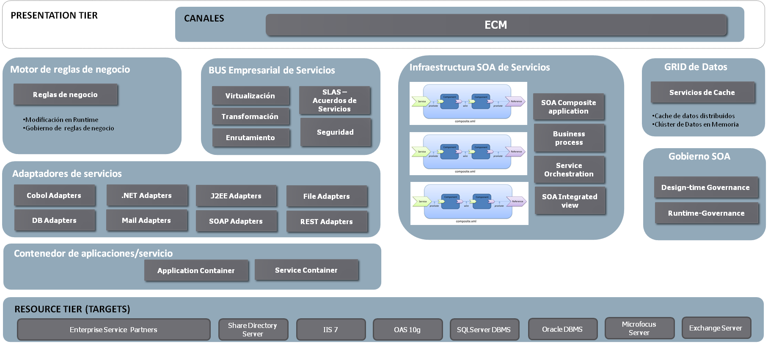

### **Productos**

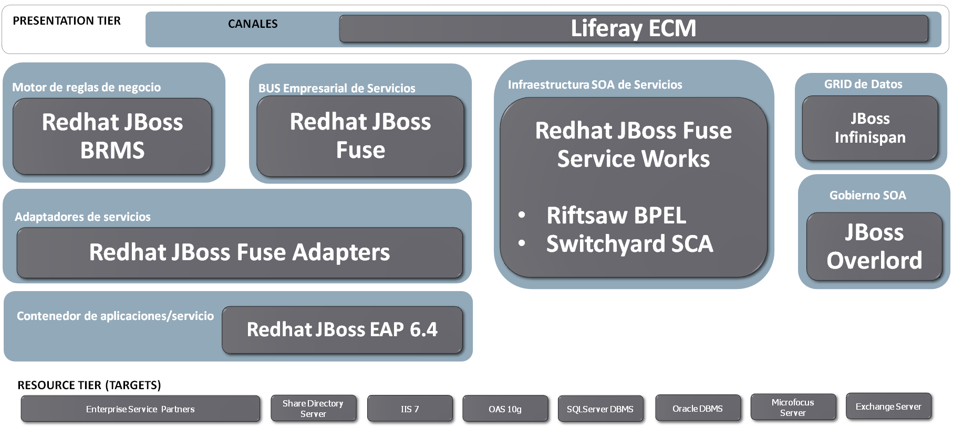

A continuación se presentan las descripciones y justificaciones de la participación para los componentes de arquitectura de solución requeridos en la propuesta de arquitectura:

1. **Adaptadores De Servicios/Bus Empresarial De Servicios**

Una de las necesidades planteadas en el análisis de la arquitectura actual consiste en implantar una vista federada de los servicios expuestos en la capa de sistemas de Backen, esto debido a que los servicios expuestos en este nivel exponen sus funcionalidades en una variedad de protocolos de comunicación, para solucionar este problema se ha decidido componer una vista canónica basada en de Backen, el componente de arquitectura de solución para esta labor es el ESB (Enterprise service bus, en este se llevaron a cabo trasformaciones, mediación de protocolos, habilitaciones y virtualizaciones de servicios ).

1. **Motor De reglas De Negocio**

Una de las actividades más importantes del proceso de venta de plan turístico cosiste en la aplicación de un conjunto de reglas de negocio con un alto margen de tendencia al cambio, este tipo de lógica no puede ser implementada en enfoques tradicionales con codificación estática, para solventar este problema se ha propuesto una externalización de las mismas facilitando los cambios requeridos con un mínimo impacto a la operación y sobre todo permitir a los analistas del negocio ejercer actividades de gobierno sobre este tipo de activos.

1. **Infraestructura SOA De Servicios**

Basados en que los servicios y las composiciones son la piedra angular de la propuesta de arquitectura, es evidente que se requiere de una plataforma que facilite la aplicación de dichos proyectos, el resultado de aplicar este paradigma está apoyado en el uso de aplicaciones compuestas basadas en estándares como lo son SCA y BPEL, esta infraestructura conformaran la pieza de mayor importancia para poder realizar la capa de COM (Cental Order Management)

1. **Grid De Datos**

La participación de este componente es de vital importancia para poder garantizar la replicación de estados en el clúster en el cual se encuentra desplegado el portal de Toures Balón, adicionalmente el Grid de datos participara activamente en la implantación de caches con el objetivo de acelerar el procesamiento de ciertos servicios de consulta.

1. **Gobierno SOA**

Este componente permitirá obtener un control sobre los activos asociados a los servicios (WSDL, XSD, POLICY FILE, etc).

Las actividades en las cuales apoyara este componente son del dominio de gobierno en tiempo de diseño y el gobierno en tiempo de ejecución.

1. **Contenedor De Aplicaciones De Servicio**

Se trata de un servidor de aplicaciones empresariales el cual permitirá desplegar las aplicaciones de apoyo del nivel de canales (Portal de Toures Balón).

# Atributos de Calidad

|  |  |  |  |  |  |  |  |  |
| --- | --- | --- | --- | --- | --- | --- | --- | --- |
| **Atributo de Calidad** | **Concern** | **Requerimiento** | **ID Escenario de Calidad** | **Nombre Escenario de Calidad** | | **Importancia para el sistema** | **Dificultad de Implementarlo** | **Descripción** |
| ***Usabilidad*** | Uso eficiente del sistema | 1. El usuario interactúa con el portal web de toures balón | ESC001 | | Usabilidad del usuario en el portal web | MEDIA | MEDIA | El usuario interactúa con el portal web de toures balón |
| Incrementar el nivel de confianza y satisfacción de los usuarios | 1. El usuario interactúa con el portal web de toures balón | ESC002 | | Satisfacción del usuario | MEDIA | ALTA | El sistema es intuitivo, posee una interfaz gráfica amigable |
|
| ***Desempeño*** | Carga de páginas en un tiempo determinado | 2. El tamaño promedio de página es de 60 KB y contiene 15 elementos estáticos. | ESC003 | | Desempeño carga de paginas | ALTA | MEDIO | Estrategias para la carga y almacenamiento de contenido no dinámico |
| Desempeño base de catálogos | 3. La base de datos de catálogo contiene alrededor de 1 millón artículos y se encuentra en un servidor. | ESC004 | | Desempeño base de catálogos | ALTA | MEDIO | Estrategias para realizar paginación de registros, consulta de información con indexación. |
|
| ***Disponibilidad*** | Disponibilidad datos del catálogo | 3. El noventa por ciento de hits de página tocan los datos del catálogo. | ESC005 | | Disponibilidad de la base de catálogos | ALTA | ALTA | El 90% de peticiones a la página consulta la Base de datos por eso la disponibilidad de este recurso es de gran importancia |
| Disponibilidad de cuentas de cliente | 5. La base de datos de clientes contiene las cuentas de 17.000 clientes y se encuentra en el mainframe. | ESC006 | | Disponibilidad de cuentas del cliente alojadas en el mainframe | ALTA | ALTA | implementación de una alta Disponibilidad de cuentas del cliente |
| ***Escalabilidad*** | Crecimiento de ordenes activas durante temporada alta de compras | 4. El OMS contiene cerca de 50.000 órdenes activas durante la alta temporada de compras. | ESC007 | | escalabilidad de ordenes | ALTA | ALTA | Crecimiento de ordenes activas durante temporada alta de compras en un evento deportivo de toures balón |
|
|
| ***Interoperabilidad*** | Conectividad del OMS a su proveedor de mensajería a través de Web Services | 4. El OMS se conecta a su proveedor de mensajería a través de Web Services | ESC008 | | Interoperabilidad OMS | ALTA | ALTA | Interoperabilidad con Sistemas consumidores de servicios |
|
|
| ***Seguridad*** | Los usuarios hacen la revisión de sus pedidos | 4. Se espera que cerca del 3% de los usuarios de un día comprueben el estado del pedido. | ESC009 | | Seguridad acceso pedidos | MEDIA | ALTA | revisión seguridad del portal web de toures balón |
| Los usuarios hacen la revisión de sus cuentas | 5. Se espera que el 2% de los usuarios de un día revisen sus cuentas. | ESC009 | | Seguridad accesos a cuentas | MEDIA | ALTA | revisión seguridad del portal web de toures balón |
|

|  |  |  |  |  |  |  |
| --- | --- | --- | --- | --- | --- | --- |
| **ESCENARIO** | **ESC001** |  |  |  | |  |
| **Atributo de Calidad** | *Usabilidad* | | **Concern** | *Uso eficiente del sistema* |
| **Escenario** | *1.  Un usuario accede en promedio a 5 páginas por visita. (El usuario ingresa al portal web toures balón, realiza la verificación de que eventos deportivos tiene el portal, además realiza navegación de que hoteles ofrece, tipos de transporte etc.)* | | | |
| **Fuente de Estímulo** | *Usuario Web* | | | |
| **Estímulo** | *Interacción de los clientes con el sitio web a través del portal web de toures balón* | | | |
| **Elementos del Sistema** | *Componente web* | | | |
| **Ambiente** | *El cliente permanece en promedio durante 8 minutos en el sitio web, durante ese periodo visita al menos 5 páginas por lo cual su experiencia con el sitio debe ser satisfactoria durante toda su visita.* | | | |
| **Respuesta del Sistema** | *La aplicación reduce el esfuerzo de su uso para los usuarios* | | | |
| **Medidas Significativas de la Respuesta** | *Indicadores de satisfacción del cliente medidos desde la aplicación* | | | |

|  |  |  |  |  |  |  |
| --- | --- | --- | --- | --- | --- | --- |
| **ESCENARIO** | **ESC002** |  |  |  | |  |
| **Atributo de Calidad** | *Usabilidad* | | **Concern** | *Incrementar el nivel de confianza y satisfacción de los usuarios* |
| **Escenario** | *1.      Un usuario accede en promedio a 5 páginas por visita, se ve un sitio atractivo y intuitivo para navegar* | | | |
| **Fuente de Estímulo** | *Usuario Web* | | | |
| **Estímulo** | *Interacción de los clientes con el sitio web a través del portal web de toures balón* | | | |
| **Elementos del Sistema** | *componente web* | | | |
| **Ambiente** | *El cliente permanece en promedio durante 8 minutos en el sitio web, durante ese periodo visita al menos 5 páginas por lo cual su experiencia con el sitio debe ser satisfactoria durante toda su visita.* | | | |
| **Respuesta del Sistema** | *• El sitio web debe contar con una interfaz gráfica llamativa (imágenes, iconos, buena combinación de colores, etc). Debe estar construido de manera organizada • El sistema debe ofrecer sus servicios de forma clara y atractiva para generar una percepción positiva y de esta manera animar al cliente a consumir al menos 5 paginas por visita, todo es lograble si el sitio presenta buenos tiempos de respuesta (menor a 7s) de esta forma el usuario tendrá la percepción de un sistema rápido.* | | | |
| **Medidas Significativas de la Respuesta** | *Indicadores de uso del portal, indicadores de conversión en el sitio, indicadores de visitas, encuesta de calidad del servicio capturados desde el sistema* | | | |

|  |  |  |  |  |  |
| --- | --- | --- | --- | --- | --- |
| **EVALUACIÓN DEL ESCENARIO** | |  |  |  |  |
| **Decisiones Arquitectónicas** | *Utilización de componentes gráficos, livianos, estandarización de implementación de los formularios del interacción del usuario, que soporte múltiples navegadores, realización de software intuitivo.* | | | | |
| **No-Riesgos** | *Se resaltan buenas decisiones arquitectónicas, uso de tácticas, patrones y/o componentes que contribuyen al cumplimiento del atributo de calidad* | | | | |
|
| **Riesgos** | **ID** | **Riesgo** | **Evidencia** | **Recomendación** | **Estado** |
| *R1* | La implementación de interfaz gráfica no se compatible con nuevas versiones de navegadores web | Cambio de versión de un navegador web y un componte de interfaz como pop-up no funcione. | Se debe seleccionar una tecnología de interfaz gráfica que sea fácil de mantener |  |
|
|
| **Puntos de Sensibilidad** | **ID** | **Punto de Sensibilidad** | | **Recomendación** | |
| *S1* | Navegabilidad lenta, por la no utilización de componentes livianos, software no intuitivo en operaciones especificas | |  | |
| **Tradeoffs** | **ID** | **Tradeoff** | | **Recomendación** | |
| *T1* | usabilidad VS desempeño | | La utilización de una interfaz gráfica no liviana con la implementación de componentes robustos, puede hacer que la aplicación no sea rápida y tenga un desempeño no esperado. | |
|

|  |  |  |  |  |  |  |
| --- | --- | --- | --- | --- | --- | --- |
| **ESCENARIO** | **ESC003** |  |  |  | |  |
| **Atributo de Calidad** | *Alta Disponibilidad copa america* | | Concern | *Disponibilidad alta en el Aumento de ordenes en la copa américa* |
| **Escenario** | *Aumento del 90% de la compra de ordenes en el evento de la copa América* | | | |
| **Fuente de Estímulo** | *Incremento de la venta de órdenes para el evento de toures balón en un 90% paso de 10 ordenes en 30 min a 2000 ordenes* | | | |
| **Estímulo** | *Demoras en los tiempos de respuesta para los usuarios.* | | | |
| **Elementos del Sistema** | *Sistema Web, bases de datos altamente concurrentes* | | | |
| **Ambiente** | *Bajo condiciones críticas de uso del sistema, se realiza consultas a base de datos con indexaciones, utilización de balanceadores de carga.* | | | |
| **Respuesta del Sistema** | *Ante una falla del sistema utiliza* soluciones Activo-Activo: donde se despliegan dos o más servidores activos en operación conjunta y sirve de apoyo para este tipo de operaciones. | | | |
| **Medidas Significativas de la Respuesta** | *El sistema tendrá una disponibilidad en los catálogos del (99,999)* | | | |

|  |  |  |  |  |  |  |
| --- | --- | --- | --- | --- | --- | --- |
| **ESCENARIO** | **ESC004** |  |  |  | |  |
| **Atributo de Calidad** | *Disponibilidad de cuentas* | | Concern | *Disponibilidad en el sistema de cuentas de clientes* |
| **Escenario** | *La base de datos de clientes contiene las cuentas de 17.000 clientes y se encuentra en el mainframe, Se espera que el 2% de los usuarios de un día revisen sus cuentas.* | | | |
| **Fuente de Estímulo** | *Usuario WEB* | | | |
| **Estímulo** | *Acceso del usuario al portal web disponibilidad para consultar sus cuentas las 24 horas del día* | | | |
| **Elementos del Sistema** | *componente web* | | | |
| **Ambiente** | *disponibilidad de cuentas las 24 con acceso desde el portal web* | | | |
| **Respuesta del Sistema** | *Se espera que toures balón se encuentre disponible las 24 horas del día y responda cualquier petición en menos de 5 segundos.* | | | |
| **Medidas Significativas de la Respuesta** | *el porcentaje de disponibilidad será del 99.99, en caso de error del sistema registra una la falla en el log, y enviara una notificación a usuarios del inconveniente al acceso a su cuenta.* | | | |

|  |  |  |  |  |  |  |
| --- | --- | --- | --- | --- | --- | --- |
| **EVALUACIÓN DEL ESCENARIO** |  |  |  | |  |  |
| **Decisiones Arquitectónicas** | *La cantidad de tiempo que el producto estará disponible para el usuario cuando lo requiera es de 99.999 de lo cual soportara una tolerancia a fallos y no estará disponible si sucede un fallo de caída de sistema 52 min con 33.6 segundo. Utilización de balanceadores de carga* | | | | | |
| **No-Riesgos** |  | | | | | |
|
| **Riesgos** | **ID** | **Riesgo** | **Evidencia** | | **Recomendación** | **Estado** |
| *R1* | Toures balón no tenga las condiciones de funcionamiento continuo. La disponibilidad de un sistema suele ser medida como un factor de su confiabilidad, y a medida que aumenta la confiabilidad, lo mismo ocurre con la disponibilidad. | baja disponibilidad cuando haya alta concurrencia de usuarios e interactúe con el sistema de catálogos | | Aplicar las decisiones arquitectónicas definidas | Conciliado |
| **Puntos de Sensibilidad** | **ID** | **Punto de Sensibilidad** | | **Recomendación** | | |
| *S1* | Soluciones Activo-Activo: donde se despliegan dos o más servidores activos en operación  conjunta y se puede utilizar para mejorar la escalabilidad y proporcionar una alta disponibilidad. En este tipo de implementaciones, todas las instancias manejan las solicitudes de procesamiento al mismo tiempo.  Soluciones de Activo-Pasivo: donde se implementa una instancia activa que maneja las solicitudes y una instancia pasiva que está en espera y en caso de un evento de falla de la instancia activa entra a operar de forma manual o automática. s | | Utilización de soluciones activo -activo o activo pasivo | | |
| **Tradeoffs** | **ID** | **Tradeoff** | | **Recomendación** | | |
| *T1* | Costos del proyecto VS alta disponibilidad | | Utilización de balanceadores de carga y Se deberá encontrar un equilibrio entre los costes asociados y la alta disponibilidad que se desea junto con el ambiente de contigencia | | |
|
|